

# 电路原理图及产品结构

## 电路原理图

加热原理：电热锅的锅体底部装有加热盘，在加热盘内有独立加热管，加热管的上下均由导热片包裹，加热管与导热片组成加热盘。加热管在加热后，会通过导热片将热量均匀的传导至锅体底部，从而加热食物。

## 产品结构

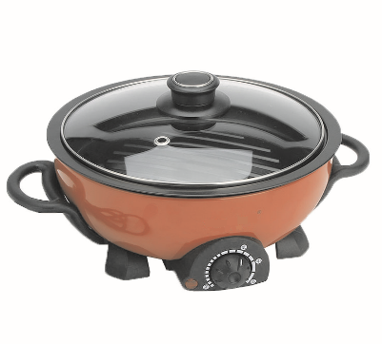

开关旋转按钮

锅盖

电热锅手柄

# 规格型号

|  |  |
| --- | --- |
| 名称 | 电热锅 |
| 型号 | BH-SMZ3573 |
| 产品重量 | 2.3KG |
| 额定容积 | 2L |
| 额定功率 | 600W |
| 额定电压/频率 | 220V~50Hz |
| 内锅深度 | 7.6cm |
| 产品功能 | 煎、炒、焖、煮、炖、涮等 |

# 产品特点

1. 无极温控，自动恒温保护
2. 优质不粘涂层，经久耐用
3. 全钢化玻璃上盖，烹饪过程可视
4. 分离式外置旋钮，火力调节方便快捷
5. 全贴合加热发热管，沸腾更快捷

# 注意事项

当您使用电器产品时，除必须遵守基本的安全守则外，特别提醒注意以下内容：

1. 本产品插头为三插结构，所用插座应安全接地；
2. 使用前，应使锅体及插头部位干燥无水，以防止漏电。使用完毕，先将旋钮旋至“关”，再拔下电源插头，不使用电热锅时，不要连接电源；
3. 锅内表面经不粘涂层加工处理，请勿使用金属锅铲、小刀或其他尖锐物，以避免刮伤；
4. 清洗时切勿将插头浸于液体或水中，严禁将整个电热锅浸入水中清洗[1]。

1. 电热锅进入水或其他液体中进行清洗会造成电路板短路，在下次使用电热锅时可能造成导致电热锅系统崩坏，严重情况甚至会引发火灾，危及人身安全。